Утверждаю:
Директор МБУК «Каневская БС»
_____________/ В.Н. Сахранова
«06» декабря 2023 года

Годовой отчет
Библиотеки – филиала №8 «Наследие»
МБУК «Каневская БС»
за 2023 год

Типовая структура годового отчета общедоступных (публичных) библиотек муниципального образования (городского округа, муниципального района)

1. События года
Формируются с учетом специфики учреждения и основных задач, определенных Уставом библиотеки (библиотечного объединения), реализованных в течение года.
1.1. Наиболее значительные события в деятельности библиотек муниципального образования в отчетный период.
2023 год был объявлен годом Педагога и наставника. Миссия Года – признание особого статуса педагогических работников, в том числе выполняющих наставническую деятельность. Мероприятия Года педагога и наставника были направлены на повышение престижа профессии учителя. Библиотека «Наследие» активно участвовала в подготовке и проведении мероприятий, акций, выставок и других познавательно-интеллектуальных мероприятий к этому событию.
В 2023 году библиотекой были отмечены юбилеи:
Международное десятилетие сближения культур.
- 200 лет со дня рождения А.Н. Островского
- 100 лет со дня рождения Расула Гамзатова.
- 100 лет со дня рождения Э. Асадова

Проведены мероприятия к памятным знаменательным датам:
7 января – Рождество Христово
21 февраля – День родного языка
23 февраля – День защитника Отечества
8 марта – Международный женский день
24-30 марта – Неделя детской и юношеской книги
12 апреля – Всемирный день авиации и космонавтики
22 апреля – Всемирный день Земли
9 мая – День Победы
15 мая – Международный день семьи
27 мая – Общероссийский день библиотек
1 июня – Международный день защиты детей
6 июня – Пушкинский день
12 июня – День России
22 июня – День памяти и скорби
26 июня – Международный день борьбы с наркоманией
27 июня – День молодежи

1.2. Региональные и муниципальные нормативно-правовые акты, оказавшие влияние на деятельность муниципальных библиотек в анализируемом году.
1.3. Программы сохранения и развития библиотечной отрасли территории (муниципального образования), ее финансовое обеспечение. Наличие других проектов, целевых программ (региональных, муниципальных), направленных на развитие библиотек муниципального образования.
В 2023 году библиотека провела ряд мероприятий в рамках экологического проекта «Береги свою планету, ведь другой на свете нету»:
«Нелетающие морские птицы»
«Красота родной природы»
«Чудеса природы
«Там на неведомых дорожках»
«Наш след на Земле»
«В мире животных новостей»
1.4. Вопросы по развитию библиотечного дела, вынесенные на рассмотрение муниципальных органов законодательной и исполнительной власти местного самоуправления.
Принятые итоговые документы (указать название, номер и дату принятия документов по итогам рассмотрения, если такие имеются). Если вопрос был выдвинут на рассмотрение, но не рассматривался – указать причину.
1.5. Участие в акциях, мероприятиях, конкурсах общероссийского и краевого, муниципального масштаба (перечислить).

Библиотека принимала участие во Всероссийских акциях:
«Библионочь»,
«Ночь искусств»,
«Читаем Пушкина».
2. Библиотечная сеть

2.1. Характеристика библиотечной сети на основе форм государственной статистической отчетности 6-НК и данных мониторинга о деятельности библиотек – структурных подразделений организаций культурно-досугового типа (фактические данные, независимо от формы государственной отчетности).
Муниципальное бюджетное учреждение культуры Каневского сельского поселения Каневского района «Библиотечная система», библиотека-филиал №8 «Наследие»
Сокращенный вариант: МБУК «Каневская БС», библиотека-филиал № 8
Библиотека находится по адресу: Каневской район, ст. Каневская, ул. Широкая 52Б.
Число библиотечных работников – 1.
Библиотека находится в своем здании (оперативное управление).
Динамика библиотечной сети муниципального образования за три года:
- общее число муниципальных библиотек, из них:
- число библиотек – структурных подразделений организаций культурно-досугового типа (КДУ) и иных организаций, оказывающих библиотечные услуги населению;
- число муниципальных библиотек, расположенных в сельской местности, из них в составе КДУ и иных организаций, оказывающих библиотечные услуги населению;
- число детских библиотек, из них в составе КДУ и иных организаций, оказывающих библиотечные услуги населению;
- число пунктов внестационарного обслуживания;
- число специализированных транспортных средств, из них КИБО.
2.2. Создание модельных библиотек в рамках реализации национальных и региональных проектов и программ.
2.3. Мероприятия, направленные на внедрение Модельного стандарта деятельности общедоступной библиотеки (Приказ МК РФ от 31.10. 2014 г.), организацию модельных библиотек.
2.4. Организационно-правовые аспекты структуры библиотечной сети и изменения, происходившие в анализируемом году. Виды библиотек, библиотечных объединений, КДУ и иных организаций, оказывающих библиотечные услуги населению (перечислить и указать количество по каждому виду), их правовые формы. Структурные изменения библиотечной сети, связанные с созданием (размещением) библиотек в реконструированных КДУ.
2.5. Решения, принятые органами местного самоуправления в рамках выполнения полномочий по организации библиотечного обслуживания населения. Реорганизация (открытие, закрытие, слияние, передача) муниципальных библиотек в структуры не библиотечных организаций; перераспределение полномочий по организации библиотечного обслуживания; изменение правовых форм библиотек, наделение библиотеки (муниципального района, городского округа) статусом центральной библиотеки и другие организационно-правовые действия. Соблюдение норм действующего законодательства (опрос населения) при принятии решений о реорганизации/ликвидации муниципальной библиотеки, расположенной в сельском поселении (ст. 23 п.1.1. Федерального закона от 20.12.1994 № 78-ФЗ «О библиотечном деле»).
2.6. Доступность библиотечных услуг:
- среднее число жителей на одну библиотеку;
- доступность библиотечных услуг для людей с ограниченными возможностями здоровья;
- число библиотек, работающих по сокращенному графику (перечислить наименования);
- количество населенных пунктов и число жителей, не имеющих возможности доступа к библиотечным услугам (не охвачены стационарными и внестационарными формами библиотечного обслуживания).

Число жителей близлежащего района 2000 человек. Все жители имеют возможность пользоваться услугами библиотеки.
Из специальных условий для людей с ограниченными возможностями жизнедеятельности в библиотеке есть таблички Брайля и кнопка вызова.

Краткие выводы по разделу (Основные изменения в библиотечной сети, их влияние на доступность услуг библиотек. Меры, принимаемые для преодоления деструктивных процессов, если таковые выявлены).

3. Основные статистические показатели
3.1. Динамика основных показателей деятельности муниципальных библиотек города/района за три года.

3.2. Характеристика выполнения показателей, установленных для библиотек в рамках реализации Указов Президента РФ, Стратегии развития библиотечного дела до 2030 года, региональных «дорожных карт» по развитию общедоступных библиотек в динамике за три года.

3.3. Оказание платных услуг (виды услуг, характеристика динамики за три года).
В 2023 году библиотека выполнила показатели, установленные для библиотек в рамках реализации Указа Президента РФ.

Из платных услуг в библиотеке только читательский билет для взрослых.
За прошедший год количество внебюджетных средств составило 2160 руб.

Краткие выводы по разделу (Основные тенденции в изменении показателей деятельности библиотек и актуальные управленческие решения).

4. Библиотечные фонды (формирование, использование, сохранность)
4.1. Анализ статистических показателей, отражающих формирование и использование библиотечных фондов на физических (материальных) носителях информации за три года.
  - Анализ статистических показателей, отражающих формирование и использование библиотечных фондов на физических (материальных) носителях информации за три года.

4.2. Общая характеристика совокупного фонда библиотек муниципального образования (объем, видовой и отраслевой составы).

Книжный фонд расставлен по системе ББК. Новые поступления формируются на основе картотеки потребностей.
Доступ к библиотечному фонду свободный. Книги, периодические издания выдаются читателям на дом. С особо ценными экземплярами и с литературой энциклопедического характера работают в библиотеке.
4.3. Движения совокупного фонда библиотек муниципального образования, в том числе по видам документов.
Новые поступления (печатные издания, из них книги, по отраслевому составу, подписка на печатные периодические издания, подписка на удаленные сетевые ресурсы (электронные библиотечные системы).
Выбытие из фондов (с указанием причин исключения).
Подписка на периодические издания.

1 полугодие 17 газеты 5 журналы 12
2 полугодие 17 газеты 5 журналы 12

В 2023 году наша библиотека оформила подписку на 17 периодических изданий. Учли интересы всех категорий читателей. Среди взрослых читателей пользуются спросом журналы «Все для пенсионера», «Пенсионерская правда», «Родина» и «Домашний любимец». По душе нашим читателям пришлись новые издания: «Кудесница», «Веста» и «ЗОЖ». Подросткам интересны «Девчонки», «Почемучка или все обо всем», «Юный эрудит», «Детская энциклопедия». Рукодельницы выбирают «Вяжем вместе крючком».
Для детей дошкольного и младшего школьного возраста библиотека выписала проверенные временем журналы: «Ежик», «Фантазеры», «Три кота».
А узнать федеральные и краевые новости можно из газеты «Вольная Кубань» и «Аргументы и факты». Познакомиться с событиями Каневского района читатели могут с помощью газеты «10-ый канал».

4.4. Анализ и оценка состояния и использования фондов муниципальных библиотек:
- обновляемость фондов;
- обращаемость фондов;
- выдача документов библиотечного фонда, в том числе по видам документов;
- учтенные и ликвидированные отказы.
4.5. Финансирование комплектования (объемы, основные источники) в течение последних трех лет.
4.6. Обеспечение сохранности фондов:
- соблюдение действующего порядка учета документов, входящих в состав библиотечного фонда;
- проверка и передача фондов библиотек в условиях реструктуризации библиотечной сети;
- соблюдение режимов хранения.

Слежу за сохранностью библиотечного фонда. В случае утери или порчи книги, читатель возмещает утрату равноценным экземпляром (2013-2023 г).
С целью выявления задолженности систематически просматриваю формуляры. Не допускаю задолженности более одного месяца. Делаю напоминания по телефону, в устной и письменной форме. Злостных задолжников нет.
Все документы, поступающие в фонд библиотеки, фиксируются в суммарной книге учета.

Краткие выводы по разделу (Основные тенденции в формировании и использовании фондов. Основные проблемы обеспечения сохранности библиотечных фондов).

5. Электронные и сетевые ресурсы
5.1. Формирование электронных каталогов и других баз данных библиотеками муниципального образования.
Динамика каталогизации за три года:
- автоматизированные библиотечные информационные системы (АБИС), используемые библиотеками муниципального образования;
- число библиотек, создающих электронные каталоги и предоставляющих доступ к ним в сети Интернет;
- совокупный объем электронного каталога библиотек муниципального образования, из них объем электронных каталогов, доступных в сети Интернет;
- состояние ретроспективной конверсии (перевод карточных каталогов и картотек в электронный каталог), проведение ретроспективной каталогизации.
5.2. Оцифровка документов библиотечного фонда муниципальных библиотек:
- объем электронной (цифровой) библиотеки, сформированной библиотеками муниципального образования;
- общее число оцифрованных документов, из них поступивших из других источников;
- общее число сетевых локальных документов, из них документов в открытом доступе.
5.3. Обеспечение пользователям доступа к полнотекстовым документам электронных библиотечных систем (ЭБС) – перечислить их названия, к ресурсам Национальной электронной библиотеки (НЭБ), к базам данных с инсталлированными документами (перечислить названия). Анализ использования электронных (сетевых) ресурсов библиотеками муниципального образования в динамике за три года. Способы продвижения.
5.4. Представительство библиотек муниципального образования в сети Интернет:
Библиотека имеет аккаунт в социальной сети «Одноклассники». https://ok.ru/profile/578049886808

- число библиотек, имеющих веб-сайты;
- число библиотек, имеющих веб-страницы, блоги и аккаунты в социальных сетях и т.п.
5.5. Предоставление виртуальных услуг и сервисов (кратко описать виды, охарактеризовать динамику за три года).
На странице своего аккаунта библиотека размещает отчеты о проведенных мероприятия, анонсы мероприятий, конкурсов и актуальную информацию о новинках печатных изданий.

Краткие выводы по разделу (Положительные изменения и ключевые проблемы формирования и использования электронных ресурсов в библиотеках муниципального образования).

6. Организация и содержание библиотечного обслуживания пользователей
6.1. Общая характеристика основных направлений библиотечного обслуживания населения муниципального образования с учетом расстановки приоритетов в анализируемом году. При раскрытии направлений работы необходимо делать акцент на проектах, программах, актуальных услугах и инновационных формах обслуживания.
6.2. Программно-проектная деятельность библиотек, в том числе на основе взаимодействия с негосударственными организациями.
В 2023 году библиотека провела ряд мероприятий в рамках экологического проекта «Береги свою планету, ведь другой на свете нету»:
«Нелетающие морские птицы»
«Красота родной природы»
«Чудеса природы
«Там на неведомых дорожках»
«Наш след на Земле»
«В мире животных новостей»

6.3.Культурно-просветительская деятельность:

- гражданско-патриотическое воспитание;

"СНАЧАЛА БЫЛА БЕДА, ПОБЕДА ПРИШЛА ПОТОМ" - информ-досье
Течет река времени. Минуло уже много лет с того незабываемого и страшного дня, когда настежь распахнулись огромные, двери войны. Много воды унесла с тех пор река времени. Но в памяти человеческой навсегда останутся события тех героических и трагических лет.
Всех, кто отдал свои жизни в Великую Отечественную войну, кто защищал каждую пядь земли, мы помним и чтим!
Сотрудники библиотеки-филиала №8 провели мероприятие, посвященное Дню памяти и скорби для детей из старшей группы МБДОУ №10. Ребятам рассказали о вероломном нападении фашистских войск, о долгих и тяжелых годах войны. Больше всего ребят заинтересовал рассказ о роли животных в Великой Отечественной войне. Дети активно участвовали в обсуждении подвигов как людей, так и животных. Было приятно, что ребята делились рассказами о своих родственниках, прошедших войну, которые им рассказали родители. Порадовало то, что дети очень много знают о том тяжелом времени, за что огромное спасибо воспитателю - Мосиенко Элле Вениаминовне. Мероприятие получилось трогательным, за что ребята нас отблагодарили теплыми, дружескими объятиями.
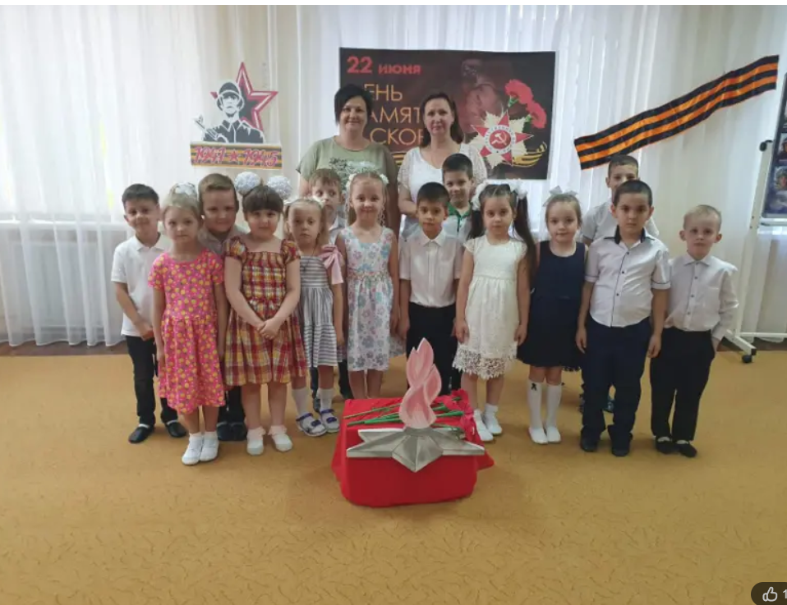

- правовое просвещение;

"РАБОТАТЬ ДЛЯ ЛЮДЕЙ НЕ ПРОСТАЯ МИССИЯ" - гражданско-правовой час
#библиотекиканевскогосельскогопоселения
День местного самоуправления отмечается в России 21 апреля. Памятный день был введен указом президента РФ Владимира Путина 10 июня 2012 года в целях повышения роли и значения института местного самоуправления, развития демократии и гражданского общества.
Дата была выбрана в честь издания 21 апреля (2 мая по новому стилю) 1785 года "Грамоты на права и выгоды городам Российской империи".
Историю развития местного самоуправления в России рассказали ребятам 10 классов МБОУ СОШ №1 сотрудники библиотеки-филиала №8. Чтобы подростки получили полную информацию о местном самоуправлении, мы пригласили депутата - Сахранову Варвару Николаевну (директора МБУК "Каневская БС"). Она подробно рассказала как можно стать депутатом, какую работу он проводит. Ребята активно подключились к беседе и задавали интересующие их вопросы, на которые получили подробные ответы.
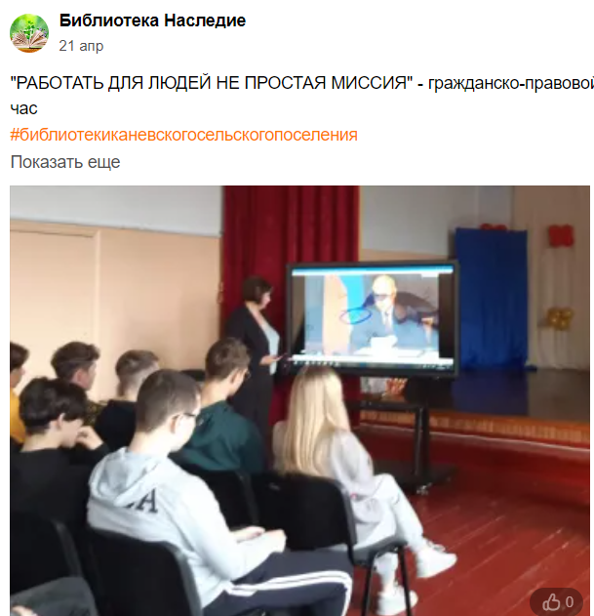

- экономическое просвещение;

- формирование культуры межнационального общения;

"ДРУЖБА НАЧИНАЕТСЯ С УЛЫБКИ" - игровая программа
Международный день дружбы - эта праздничная дата считается неофициальной, но повод для ее создания не теряет актуальности. Международный день дружбы просто создан для того, чтобы мы, независимо от жизненных обстоятельств, напомнили своим друзьям о том, как они важны для нас и порадовали их. Про этот праздник в России знают совсем немногие. Между тем Международный день дружбы с каждым годом становится все популярнее. Кто такой настоящий друг? На этот вопрос сотрудникам библиотеки-филиала №8 "Наследие" ответили ребята из начальной школы МБОУ СОШ №1. Дети приняли участие в музыкальном конкурсе, угадывая песни о дружбе, отвечали на вопросы в литературной викторине по произведению В. Катаева "Цветик-семицветик", рисовали рисунки на асфальте, занимались спортом и составляли комплименты. Все семь команд справились с заданиями на отлично.
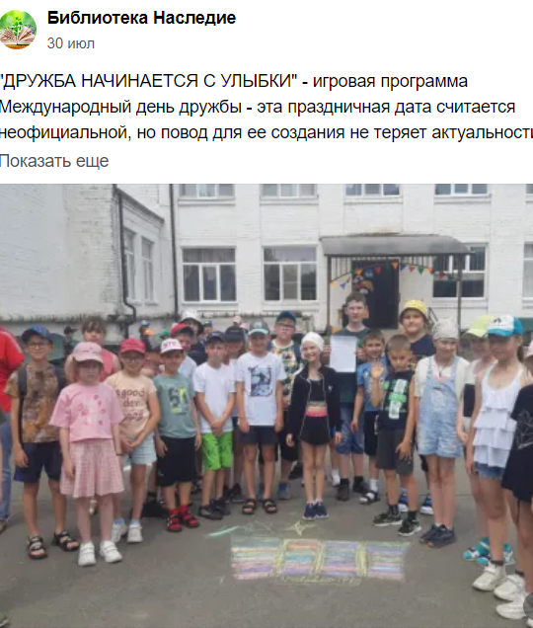

- духовно-нравственное воспитание;

"КРУЖЕВА СЛАВЯНСКОЙ РЕЧИ" - литературный музей
#библиотекиканевскогосельскогопоселения
Сотрудники библиотеки-филиала №8 "Наследие" пригласили юных читателей посетить литературный музей "Кружева славянской письменности". Дети познакомились с историей возникновения славянской письменности, с биографией создателей славянской азбуки Кирилла и Мефодия, приняли участие в различных конкурсах и викторинах: пробовали рисунками изобразить слова и отгадать предложения, составляли слова, закрытыми глазами писали буквы, из загаданных слов составляли пожелания. Все получили заряд бодрости и хорошего настроения.
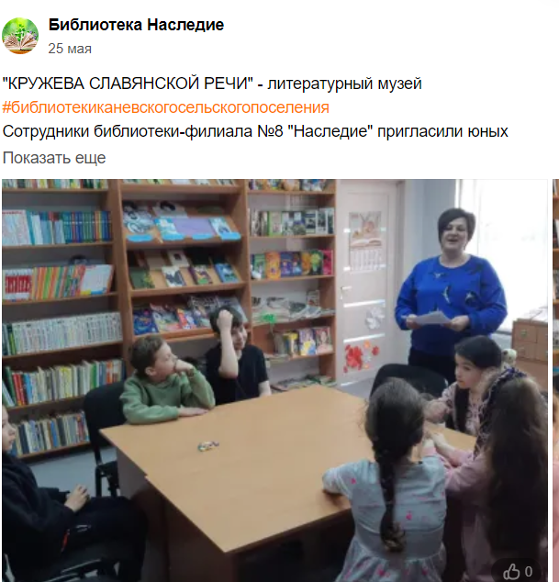

- популяризация здорового образа жизни;

"ЗАМЕНИ СТРАСТИ НА ХОББИ - НЕ ТАК НАКЛАДНО"- час полезных советов
#библиотекиканевскогосельскогопоселения
Чтобы жизнь была интересной, важно не только иметь хорошую, уважаемую профессию, верных друзей и счастливую семью. Нужно, чтобы в жизни, каждого из нас была еще какая – то зацепка, или, как говорят некоторые, пунктик, который не позволит нам заскучать после школы, института, работы, во время отпуска или школьных каникул. Одним словом, каждый в этой жизни чем – то увлечен. Увлечениям и привычкам было посвящено мероприятие «Замени страсти на хобби — не так накладно», которое провели сотрудники библиотеки-филиала №8 «Наследие» в МБОУ СОШ №1 для учащихся 6 классов.
Ученики прияли активное участие в постановочных диалогах «Умей сказать нет», обсуждали свои увлечения, как оказалось, в зале было много ребят-спортсменов. Подростки с удовольствием приняли участие в построении «стены здорового образа жизни». Очень полезной получилась беседа с сотрудником ПДН Ермаченко Екатериной Константиновной об ответственности за нарушение закона. Мероприятие прошло в теплой, дружественной обстановке.
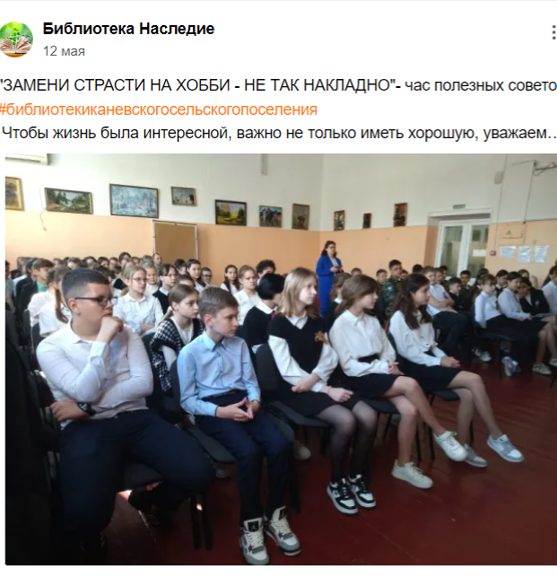

- формирование культуры семейных отношений;

"ТЫ ВСЯ ИЗ СВЕТА И ТЕПЛА" - круглый стол, посвященный Дню матери
#библиотекиканевскогосельскогопоселения
Сегодня, библиотека "Наследие", открыла свои двери для мам старшего поколения.
Для них прозвучали стихи и песни, посвященные мамам. Все читательницы приняли активное участие в конкурсах: "Угадай кинофильм советского времени", "Угадай мелодию 70-ых годов", "Расшифруй название песни, спрятанной в стихах.
Так же мы варили "понарошковую" кашу, отгадывали загадки, отвечали на вопросы викторины. В заключении, пригласили мам на чаепитие. Мероприятие прошло в теплой и дружественной обстановке.

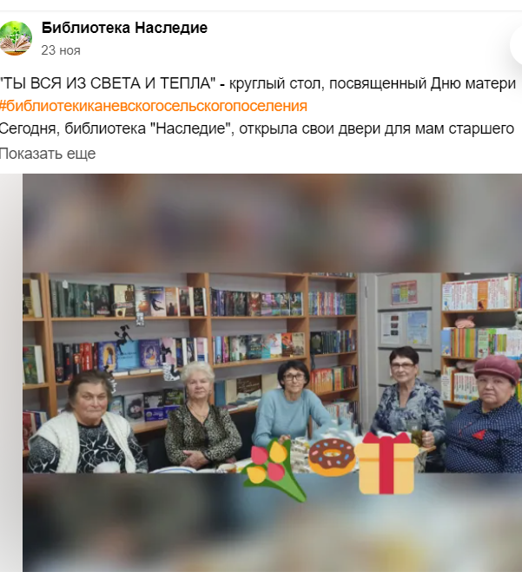

- экологическое просвещение;

"Там на неведомых дорожках" - экологическая викторина
#библиотекиканевскогосельскогопоселения
Август, лето заканчивается. И от этого никуда не деться. Дети понимают, что каникулы заканчиваются, но сотрудники библиотеки-филиала №8 решили сделать интересным последний месяц лета и пригласили учащихся МБОУ СОШ №1 принять участие в экологической викторине в парк имени 30-летия Победы. Ребята приняли приглашение с удовольствием. Они играли в игры, читали стихи о природе, отгадывали песни, вели беседы о бережном отношении к природе, участвовали в викторине о птицах, животных и природных явлениях. Встреча прошла в теплой и дружеской атмосфере, каждый получил положительные эмоции и заряд отличного настроения на весь день.
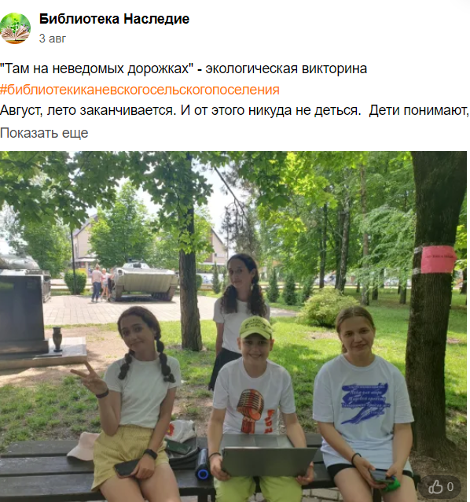

- профориентация;

"ЗНАМЕНИТЫЕ БИБЛИОТЕКАРИ" - библиогид
#библиотекиканевскогосельскогопоселения
Первые библиотеки возникли еще до нашей эры, по большей части они были составной частью культовых, религиозных учреждений, а первыми библиотекарями были жрецы. С развитием книжного дела распространялись и библиотеки, а история культуры библиотечного дела стала частью истории и культуры общества. На должность библиотекаря назначались самые выдающиеся люди своего времени – писатели, ученые, философы. Эти личности одарили каждую сферу знаний своим талантом – и главным образом потому, что в их распоряжении были книги. Поздравить с Международным днем школьных библиотек сотрудники библиотеки-филиала №8 отправились в МБДОУ СОШ №1, где нас тепло встретила заведующая школьной библиотекой - Лауха Валентина Евгеньевна. Мы провели совместное мероприятие, посвященное знаменитым библиотекарям в начальной школе. Ребятам рассказали о библиотекарях-писателях, особенно учеников заинтересовали факты из библиотечной жизни И. Крылова. Так же дети приняли активное участие в обсуждении правил поведения в библиотеке, безошибочно отвечали на вопросы викторины и складывали пословицы. А выставка, подготовленная Валентиной Евгеньевной, "Произведения писателей-библиотекарей", вызвала не поддельный интерес у ребят.
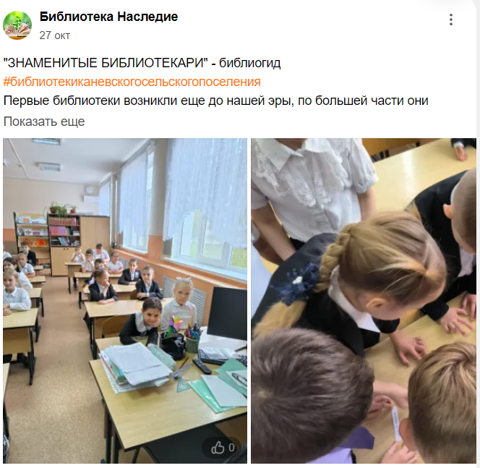
- клубные объединения.
В нашей библиотеке действует два любительских клубных объединения: для взрослых – «Селяночка», для детей «Юный эрудит».
Для участников клуба «Селяночка» было проведено много мероприятий, но самым ярким оказалось мероприятие «Согреем душу теплым словом».
"СОГРЕЕМ ДУШУ ТЕПЛЫМ СЛОВОМ" - день добра и уважения
#библиотекиканевскогосельскогопоселения
В золотую, осеннюю пору, в первый день октября все внимание и все самые добрые слова обращены к людям старшего возраста. Стало доброй традицией отмечать в начале октября праздник, посвящённый Дню пожилых людей. Этот день посвящён достойным, мудрым, уважаемым, несмотря на годы, стойким и выносливым - людям с большой буквы. День пожилого человека – праздник чистый и светлый, праздник наших родителей, бабушек и дедушек. Этот праздник напоминает не только обществу, но и родным о том, что рядом живут люди, требующие заботы и внимания. Праздничные мероприятия, проводимые в этот день, позволяют ветеранам душевно отдохнуть, пообщаться, преодолеть одиночество.
Наша библиотека пригласила встретить этот замечательный день участников клуба "Селяночка". На мероприятии звучали слова благодарности и поздравления в адрес пожилых людей, песни и стихи, посвященные почтенному возрасту и золотой поре - осени. Члены клуба с большим энтузиазмом принимали участие в конкурсах и викторинах. Не обошлось без танцев под частушки и праздничного чаепития. Мероприятие прошло в теплой, дружественной обстановке и оставило положительный след в душе каждого участника
.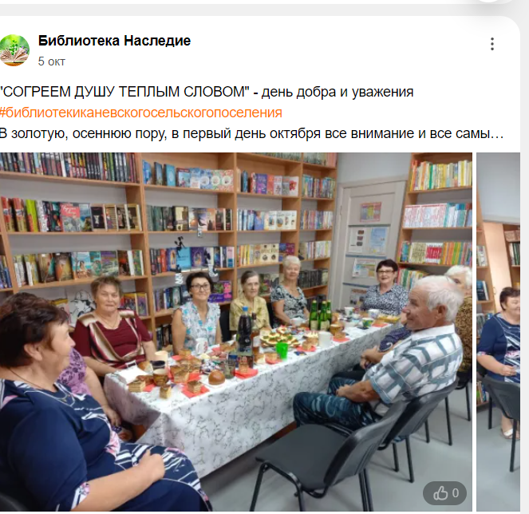

Для ребят из клуба «Юный эрудит» было проведено много интересных мероприятий. Одно из них детям понравилось больше других
"ДЕНЬ ЗНАНИЙ - ДЕНЬ НОВЫХ ОЖИДАНИЙ" - библиотечный урок
#библиотекиканевскогосельскогопоселения
Первый день осени – особенная дата. Это не просто время окончания летних каникул, а самый настоящий праздник – День знаний.
Библиотека-филиал №8 "Наследие" подготовила и провела для юных читателей познавательно-игровую программу «День знаний - день новых ожиданий».
Участники мероприятия отправились в увлекательное путешествие в страну Знаний, полной загадок и открытий и побывали на необычных занимательных уроках.
С особым интересом ребята отгадывали математические задачки, считали примеры, вспоминали пословицы и литературных героев. На веселых переменках отвечали на вопросы викторины, собирали школьный рюкзак и пели песни.
Сотрудники библиотеки от всей души поздравили девчонок и мальчишек с новым учебным годом, вручили им памятные подарки и пожелали учиться, стремиться и пополнять копилку своих знаний.
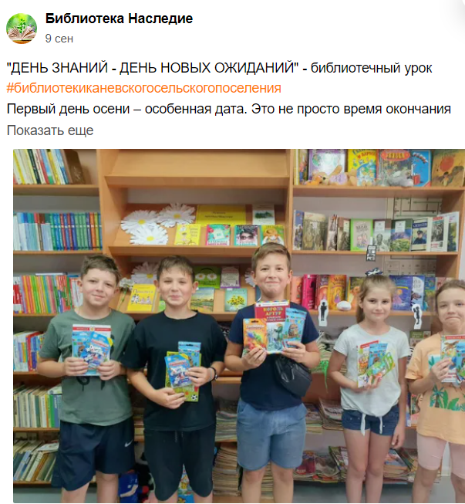

6.4. Продвижение книги и чтения.
К юбилеям известных поэтов и писателей было проведено много мероприятий:
"В ДЕТСТВО ЗА ЧЕСТНЫМ СЛОВОМ" - путешествие по творчеству Л. Пантелеева
#библиотекиканевскогосельскогопоселения
Сотрудники библиотеки-филиала №8 пригласили детей из МБДОУ №10 в путешествие, посвященное памятной дате со дня рождения Леонида Пантелеева.
Ребятам был показан мультфильм "Честное слово". После его просмотра дети ответили на вопросы викторины, поиграли в игры: "Слова", "Пограничный столб". В ходе беседы обсудили: почему майор сказал, что из мальчика выйдет настоящий воин и чему учит этот рассказ? Так же ребята рассказали о главных чертах характера, которыми должен обладать человек.
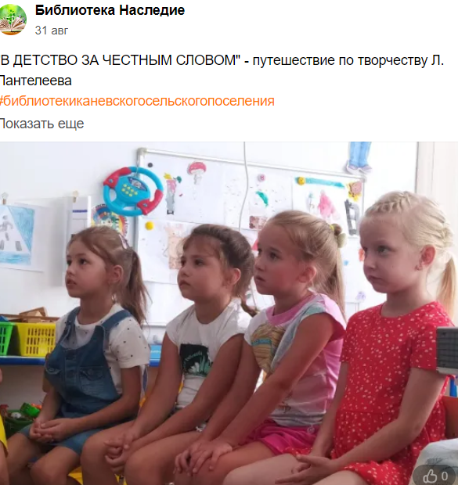

"КОГДА Я ОКАЖУСЬ НА СВЕТЕ ТОМ..." - беседа-портрет, посвященная 100-летию Р. Гамзатова
#библиотекиканевскогосельскогопоселения
Сотрудники библиотеки-филиала №8 с большим удовольствием приняли приглашение, чтобы провести беседу в МБОУ СОШ №1 для учеников 8 класса о замечательном поэте Расуле Гамзатове.
В ходе мероприятия присутствующие познакомились подробнее с жизнью и творчеством широко известного народного поэта Дагестана, с его общественной деятельностью. Звучали стихи, в которых Гамзатов воспевал родной дом, свой народ, родные горы, уважение к матери, женщине, любовь и дружбу народов: «Мама», «Клятва сыновей» и других. Узнали историю создания знаменитой песни на стихи поэта Р. Гамзатова «Журавли», ставшая реквием по всем погибшим в войнах, и послушали её.
Благодаря видеопрезентации, отправились в родное село Гамзатова и посетили музей, посвященный его семье и творчеству.
Расул Гамзатов - масштабное и уникальное явление в поэзии. Он писал о народе и для народа. Каждому из нас поэт подарил целый мир добра, истины, красоты и любви.
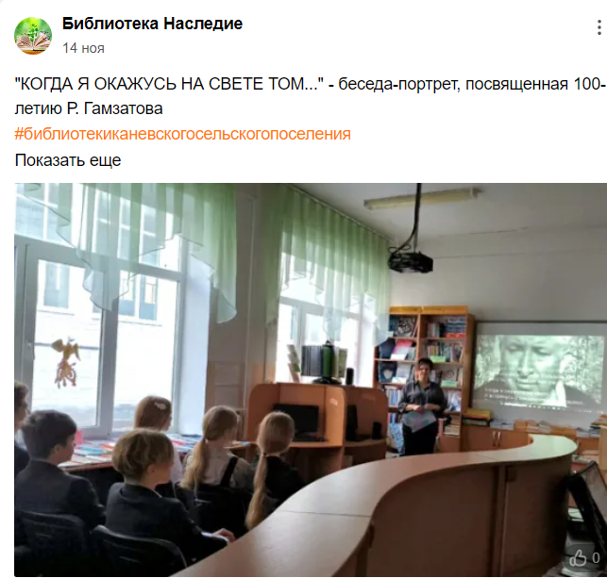

6.5. Обслуживание удаленных пользователей.
6.6. Внестационарные формы обслуживания.
Наша библиотека проводит мероприятия не только на своей территории, но еще и в школах, детских садах, парках.
6.7. Библиотечное обслуживание детей и юношества.
Анализ чтения юношества за 11 месяцев

Читатели 101
Посещения 2522
Книговыдача 2912
Средняя посещаемость 24,9

Общая средняя посещаемость 18,1
Общая средняя читаемость 46,9

Учащиеся 9-11 классов, студенты колледжей, вузов, заочного отделения спрашивают литературу для подготовки рефератов, докладов по российской истории, искусству и культуре народов мира, экологии, экономике и литературе. А также по изучению природных ресурсов Краснодарского края, традиций и истории казачества.
Учащиеся начальной и средней школы берут литературу по школьной программе и летнему чтению.
6.8. Библиотечное обслуживание людей с ограниченными возможностями здоровья.
Есть несколько читателей, которых библиотека обслуживает на дому.
6.9. Продвижение библиотек и библиотечных услуг.
6.10. Общая характеристика читательской аудитории муниципальных библиотек: структура, интересы и предпочтения, наблюдаемые изменения (на основе данных исследований, мониторингов, опросов и т.п.)
Характеристика читательского контингента за 11 месяцев

Работники АО 20
Служащие 4
Предприниматели 5
Пенсионеры 36
Домохозяйки 21
Временно неработающие 0
Рабочих 34
Инвалиды 3

ЮНОШЕСТВО
Учащиеся 9-11 классов 10
Студенты вузов 2
Студенты колледжей 0
Работающая молодежь 18
Неработающая молодежь 0

Краткие выводы по разделу (Влияние читательской аудитории на организацию и развитие библиотечного обслуживания).

7. Справочно-библиографическое, информационное и социально-правовое обслуживание пользователей
7.1. Организация и ведение СБА в библиотеках.
В библиотеке ведутся три каталога: алфавитный, систематический и инвентарный.
Слежу за состоянием каталогов: переоформляю разделители, маркировку.
Вовремя вливаю карточки новых поступлений и изымаю карточки списанной литературы. Ведутся паспорта алфавитного и систематического каталогов.

7.2. Справочно-библиографическое обслуживание индивидуальных пользователей и коллективных абонентов. Развитие системы СБО с использованием ИКТ.
За 2023 год выдано 60 библиографических справок.

7.3. Организация МБА и ЭДД в муниципальных библиотеках.
7.4. Формирование информационной культуры пользователей.
Ведется индивидуальная работа с читателями: по телефону и в устной форме сообщается о новых поступлениях, принимаются индивидуальные заказы на литературу.
Проводятся индивидуальные беседы при записи, беседы – рекомендации, беседы о прочитанных книгах.

7.5. Деятельность публичных центров правовой и социально значимой информации на базе муниципальных библиотек.
7.6. Выпуск библиографической продукции.

Краткие выводы по разделу (Основные проблемы организации справочно-библиографического, информационного и социально-правового обслуживания пользователей).

8. Краеведческая деятельность библиотек
8.1. Реализация краеведческих проектов, в том числе корпоративных.
8.2. Анализ формирования и использования фондов краеведческих документов и местных изданий (движение фонда, источники поступлений, выдача).
Фонд краеведческой литературы достаточно богат и разнообразен и ежегодно пополняется.

8.3. Формирование краеведческих баз данных и электронных библиотек.
8.4. Основные направления краеведческой деятельности – по тематике (историческое, литературное, экологическое и др.) и формам работы.
Библиотекой ведется краеведческая картотека «Каневская земля».

Библиотека провела много мероприятий по краеведению: мастер-классы, игровые программы, краеведческие праздники.
"КАВКАЗ, КАК РАСКАЛЕННЫЙ УГОЛЕК" - патриотический час
#библиотекиканевскогосельскогопоселения
9 октября заведующая библиотекой "Наследие" провела классный час, посвященный освобождению Кавказа от немецко-фашистских захватчиков в МБОУ СОШ №1 в 8 классе.
Светлана Владимировна рассказала о битве за Кавказ и показала презентацию "Наши горы" из которой ребята узнали подробно о сражениях тех лет от военных историков. Главной целью мероприятия стало расширение знаний учеников о героических страницах истории нашего Отечества и воспитание в них чувства гордости и уважения к историческому прошлому Родины.
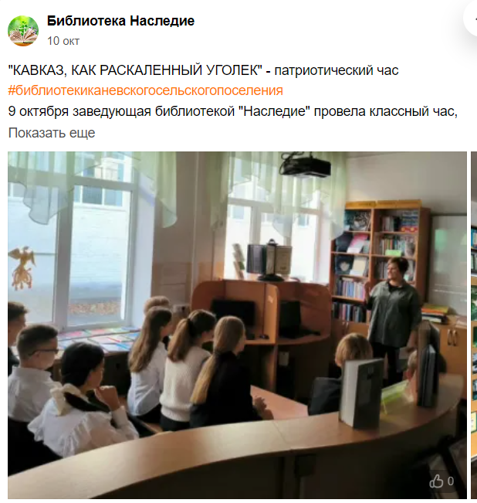

"КУБАНЬ РАЗДОЛЬНАЯ, ДА ХЛЕБОСОЛЬНАЯ" - литературно-музыкальный час
#библиотекиканевскогосельскогопоселения
Семья – это мир, где царят бескорыстие, преданность, самопожертвование. Это спасательный круг, который не дает нам утонуть в океане жизни. Дню Кубанской семьи было посвящено мероприятие, которое подготовила и провела заведующая библиотеки-филиала №8 "Наследие, Джунь С.В., в 4 классе МБОУ СОШ №1.
Ребята познакомились с укладом в казачьих семьях, узнали, что строгое, но внимательное отношение к воспитанию детей в духе православных традиций предков, почитания родителей, старших членов семьи – всё это было неотъемлемой частью жизни казака. Детям рассказали: кто считается главным в казачьей семье, как взаимодействовали между собой поколения старших и младших, как отмечали семейные праздники, как отдыхали дети и чем увлекались, как сейчас на Кубани сохраняются казачьи семейные традиции. Ученики с огромным удовольствием приняли участие в конкурсах: "Собери пословицу", "Угадай кубанский обряд", "Спой частушку по-кубански".
Дети рассказали, что в их семьях до сих пор звучит "кубанская балачка" из уст старшего поколения. Так же они поупражнялись в переводе слов и выражений с этого диалекта. Светлана Владимировна представила ребятам книги Петра Ткаченко "Щедрый вечер, добрый вечер" и "Пословица не сломится".
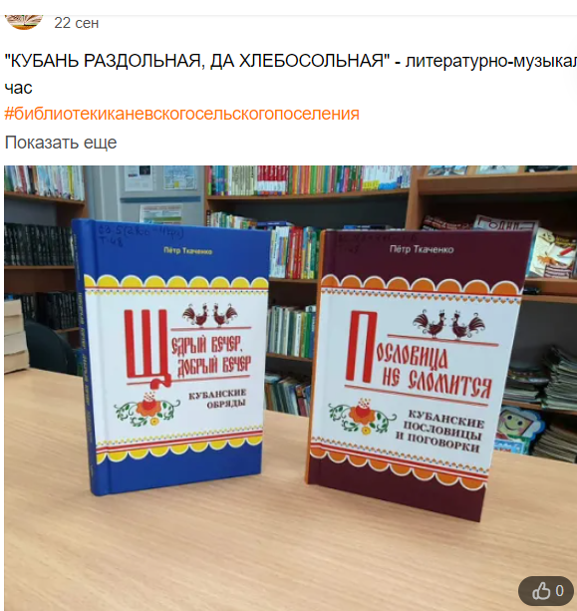

8.5. Выпуск краеведческих изданий, электронных презентаций.
8.6. Раскрытие и продвижение краеведческих фондов, в том числе создание виртуальных выставок и музеев.
Основное направление библиотеки по краеведению – историческое. С целью более яркого и предметного восприятия истории края библиотека в 2023 году провела несколько мероприятий, в котором приняли участие как дети, так и взрослые.

8.7. Музейные формы краеведческой деятельности.

Краткие выводы по разделу (Перспективные направления развития краеведческой деятельности в муниципальном образовании).

9. Цифровая инфраструктура
9.1. Анализ и оценка состояния компьютеризации библиотек. Оснащенность библиотек компьютерной техникой и организация компьютеризированных пользовательских посадочных мест:

В библиотеке имеется 1 ноутбук (2021г.) подключенный к сети Интернет.
Имеется зона Wi-Fi.
Библиотека предоставляет пользователям доступ к ресурсам НЭБ.

- число библиотек, имеющих компьютерную технику;
- количество единиц компьютерной техники в библиотеках;
- «возраст» компьютерного парка муниципальных библиотек.
9.2. Анализ и оценка состояния интернетизации библиотек. Подключение к сети Интернет: каналы подключения, скорость передачи данных, зона Wi-Fi:
- число библиотек, имеющих доступ в Интернет, из них число библиотек, имеющих широкополосный доступ в Интернет (от 10 Мб/с);
- число библиотек, имеющих доступ в Интернет для посетителей;
- число библиотек, имеющих компьютеризированные посадочные места для пользователей, из них с возможностью выхода в Интернет;
- число библиотек, имеющих зону Wi-Fi.
9.3.Анализ и оценка состояния автоматизации библиотечных процессов. Применение АБИС для оптимизации процессов:
- АБИС, используемые библиотеками;
- число библиотек, имеющих комплекс, либо отдельные автоматизированные технологии: обработки поступлений и ведения ЭК, организации и учета выдачи фондов (книговыдача), организации и учета доступа посетителей (обслуживание), учета документов библиотечного фонда (учет фонда), оцифровки фондов;
- наличие и внедрение RFID-технологии.

Краткие выводы по разделу (Общие выводы о темпах модернизации (трансформации) цифровой инфраструктуры библиотек муниципального образования).

10. Организационно-методическая деятельность
10.1. Методическое сопровождение деятельности библиотек со стороны библиотек (районных, городских и межпоселенческих), наделенных статусом центральной (ЦБ):
Библиотека посещает семинары, обучающие занятия, подготовленные методистами Центральной Межпоселенческой библиотеки. Участвует во всех муниципальных конкурсах.

- нормативно-правовое обеспечение методической деятельности;
- отражение методических услуг/работ в Уставах ЦБ;
- перечень наименований муниципальных методических работ/услуг, включенных в муниципальные задания центральной, межпоселенческой библиотеки или иной организации, ответственной за деятельность библиотек муниципального образования.
10.2. Виды и формы методических услуг/работ, выполненных центральной, межпоселенческой библиотекой или иной организацией, ответственной за деятельность библиотек муниципального образования:
- количество индивидуальных и групповых консультаций, в т.ч. проведенных дистанционно (перечислить наиболее востребованные темы);
- количество подготовленных информационно-методических материалов в печатном и электронном виде, включая годовой аналитический отчет о деятельности библиотек муниципального образования (перечислить наименования);
- количество и тематика организованных совещаний, круглых столов, семинаров, профессиональных встреч, др., в т.ч. в сетевом режиме;
- количество проведенных обучающих мероприятий, в т.ч. дистанционно;
- количество выездов в библиотеки с целью оказания методической помощи, изучения опыта работы;
- мониторинги (количество, тематика, итоги).
10.3. Кадровое обеспечение методической деятельности: наличие методических должностей по библиотечной работе в штатном расписании центральной, межпоселенческой библиотеки или иной организации, ответственной за деятельность библиотек муниципального образования.
10.4. Повышение квалификации библиотечных специалистов:
- доля сотрудников, прошедших переподготовку и повышение квалификации (на основании удостоверений установленного образца);
- доля сотрудников, нуждающихся в повышении/ переподготовке квалификации.
10.5. Профессиональные конкурсы (результаты участия).
10.6. Публикации библиотек муниципального образования в профессиональных изданиях.

Краткие выводы по разделу (Приоритетные задачи и направления развития методической деятельности).

11. Библиотечные кадры
11.1. Изменения кадровой ситуации в библиотечной сфере, обусловленные реализацией правовых актов федерального, регионального и муниципального уровней.
11.2. Общая характеристика персонала библиотек муниципального образования:
- штат библиотек муниципального образования: количество штатных единиц, изменения в штатном расписании (исключение/введение ряда должностей, сокращение/увеличение штатных единиц по той или иной должности);
- работники библиотек муниципального образования: численность работников (всего), из них численность работников, относящихся к основному и вспомогательному персоналу;
- тарифные ставки библиотек муниципального образования: сокращение тарифных ставок; соотношение полных и неполных ставок; число сотрудников, работающих на неполные ставки, преобладающий размер неполных ставок; вакансии в библиотеках;
- основной персонал библиотек муниципального образования: численность, стаж, возраст, образование;
- нагрузка на одного библиотечного специалиста по основным показателям (количество читателей, количество посещений, количество документовыдач).
В библиотеке работает один сотрудник на полную ставку заведующей библиотекой-филиалом: средне-специальное образование, стаж в профессии - 3 года, возраст – 47 лет.

11.3. Меры, принимаемые для закрепления кадров. Система стимулирования работников. Примеры установления органами местного самоуправления, предприятиями или организациями дополнительных льгот библиотечным работникам в счет средств местного бюджета или собственных ресурсов.

Краткие выводы по разделу (Основные меры по обеспечению муниципальных библиотек персоналом, отвечающим технологическим и информационным вызовам времени, в том числе на основе обучения и переподготовки кадров).

12. Материально-технические ресурсы библиотек
12.1. Общая характеристика зданий (помещений) библиотек муниципального образования:
На основании постановления администрации Каневского сельского поселения Каневского района от «17» ноября 2021 года №479 «О передаче движимого имущества с баланса администрации Каневского сельского поселения Каневского района в оперативное управление МБУК «Каневская БС» (общая площадь - 80 м2),
Библиотека находится в здании сельского поселения. Площадь для размещения фонда и обслуживания читателей – 36 кв. м.
Библиотека оснащена пожарной сигнализацией, кнопкой вызова для инвалидов и табличками Брайля

- обеспеченность библиотек зданиями (помещениями);
- характеристика объемов имеющихся площадей для размещения фонда и обслуживания пользователей;
- техническое состояние зданий (помещений) библиотек;
- доступность зданий для лиц с нарушениями опорно-двигательного аппарата и др.
12.2. Обеспечение безопасности библиотек и библиотечных фондов:
- наличие охранных средств;
- наличие пожарной сигнализации;
- аварийные ситуации в библиотеках (количество ситуаций, причины возникновения и последствия).
12.3. Модернизация библиотечных зданий (помещений), организация внутреннего пространства библиотек в соответствии с потребностями пользователей, создание условий для безбарьерного общения.
12.4. Финансовое обеспечение материально-технической базы, привлечение внебюджетных средств в динамике за три года.

Краткие выводы по разделу (Состояние обеспеченности библиотек материально-техническими ресурсами, направления их развития).

13. Основные итоги года
Обозначить нерешенные проблемы прошедшего года и задачи на будущий год.
В основном с поставленными задачами библиотека справилась. Работа по привлечению читателей и продвижению литературы велась активно. На следующий год нужно улучшить библиографическую деятельность: активно вести краеведческую картотеку, собирать полную информацию о работе Каневского сельского поселения, создавать библиографические пособия малых форм. Принимать участие в краевых и муниципальных конкурсах. Продолжать сотрудничество с детским садом № 10, МБОУ СОШ № 1. Увеличить число читателей.

